УПУТСТВО ЗА ПОПУЊАВАЊЕ ОБРАЗАЦА ЗА ПРИПРЕМУ ПРОГРАМСКОГ БУЏЕТА

Садржај:
1) Припрема документа за попуњавање образаца........................................................2
1.1) Омогућавање програмских кодова(макроа)..................................................2
1.1.1) Поступак омогућавања програмских кодова (макроа) у верзији
Ексела 2003..................................................................................................2
1.1.2) Поступак омогућавања програмских кодова (макроа) у верзији
Ексела 2007 и новијих.................................................................................5
1.2) Копирање потребног броја програмских активности/пројеката...................6
2) Попуњавање образаца.................................................................................................8
2.1) Образац 1. Програм...........................................................................................9
2.2) Образац 2. Програмска активност..................................................................19
2.2.1) Попуњавање одељка планираних средстава за програмску
активност.................................................................................................20
2.3) Образац 3. Пројекат.........................................................................................24
2.4) Захтев за додатна средства.............................................................................28

- ПРИПРЕМА ДОКУМЕНТА ЗА ПОПУЊАВАЊЕ ОБРАЗАЦА

1.1. ) Омогућавање програмских кодова (макроа)

1.1.1) Поступак омогућавања програмских кодова (макроа) у верзији Ексела 2003.

Да бисте омогућили макрое у верзији Ексела 2003. потребно је да прво покренете апликацију „EXCEL.EXE“ на празном документу . Након тога у табу „Tools“ отворите „Options“ , затим отворите картицу „Security“. У доњем делу дијалог бокса се налази дугме „Macro Security“. Кликом на ово дугме отвара Вам се нови дијалог бокс где треба штиклирати опцију „Medium“ што треба потврдити кликом на „ОК“. Сада можете или командом „Open“ у постојећем документу или директно у фолдеру где се налази ексел матрица са обрасцима покренути обрасце за попуњавање. Напомена: Ова подешавања се врше само једном и то пре првог покретања документа, у даљој употреби образаца ови поступци нису потребни. Уколико не дозволите покретање макроа документ неће правилно функционисати.
Илустрација поступка приказана је на следећим сликама:
1. Корак
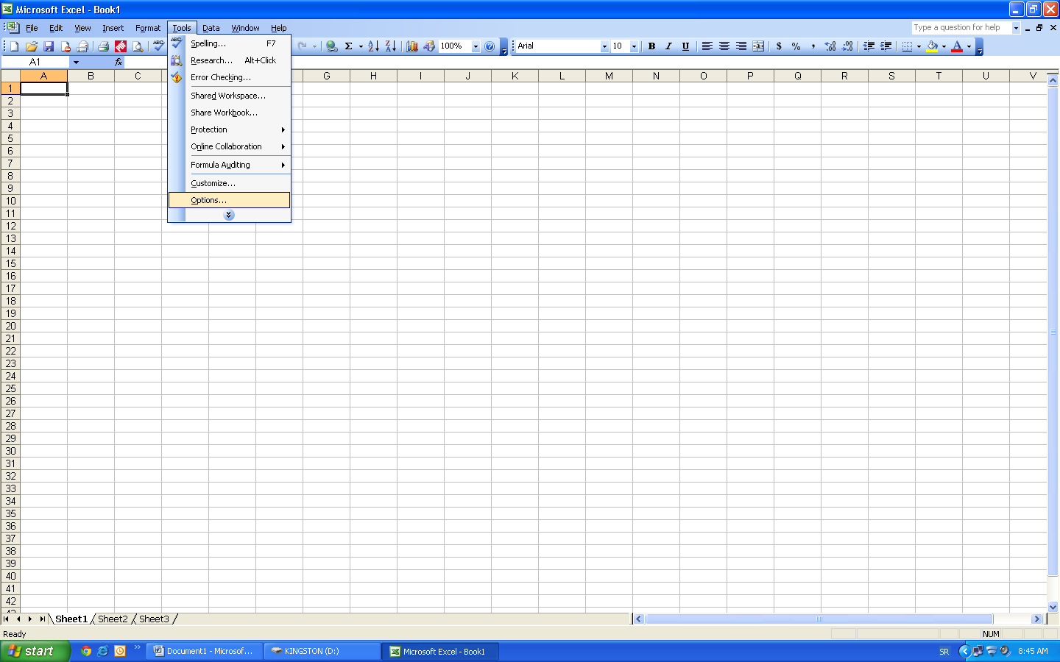
Отворите Excel.exe на вашој радној површини (десктопу) или преко Start>Programs>Microsoft Office > Microsoft Excel
У картици „Тооls” изаберите „Options”

У табу „Tools“ Отворите „Options“

2. Корак

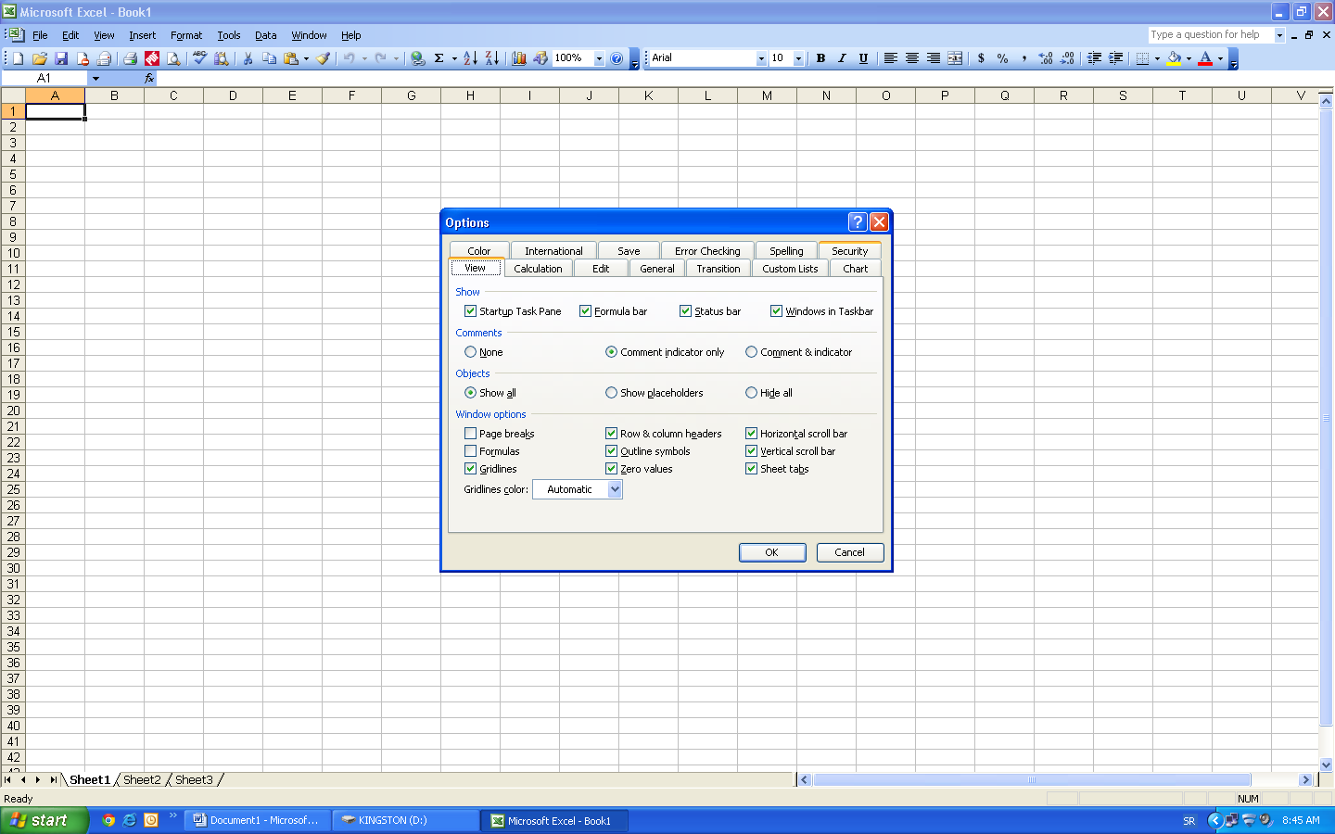
Отворите картицу „Security“
- Корак

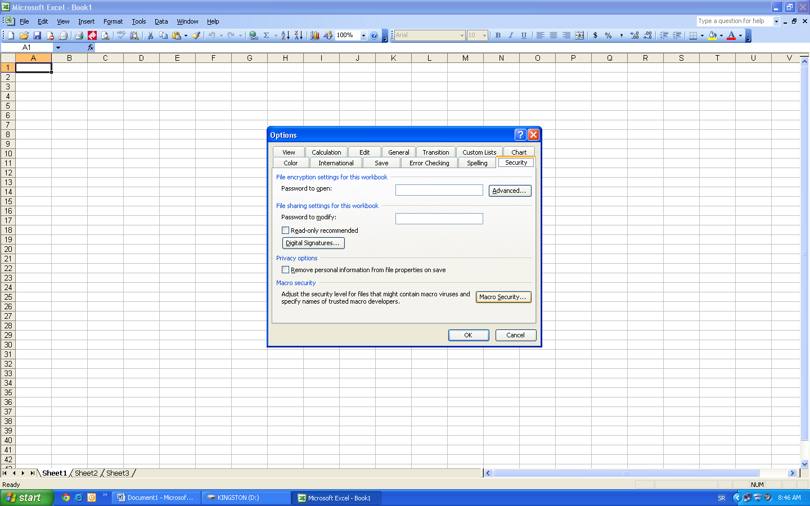
Кликните на дугме „Macro Security“
- Корак
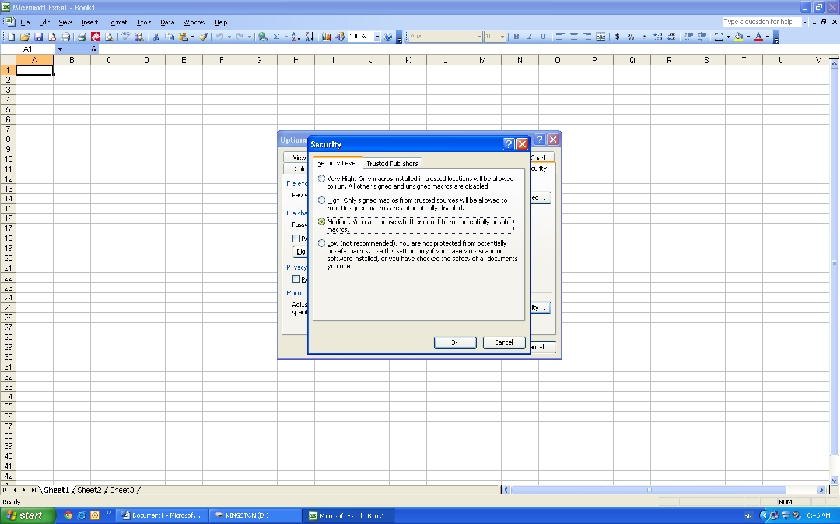
Штиклирајте опцију „Medium” затим кликните „OK”

и потрврдите на „OK“

Овим сте завршили подешавање програма Ексел. Сада можете отворити документ са обрасцима.
Након покретања документа добићете обавештење да документ садржи макрое са питањем да ли желите да их омогућите. Кликом на „Yes” омогућене су све процедуре које су потребне за рад документа.
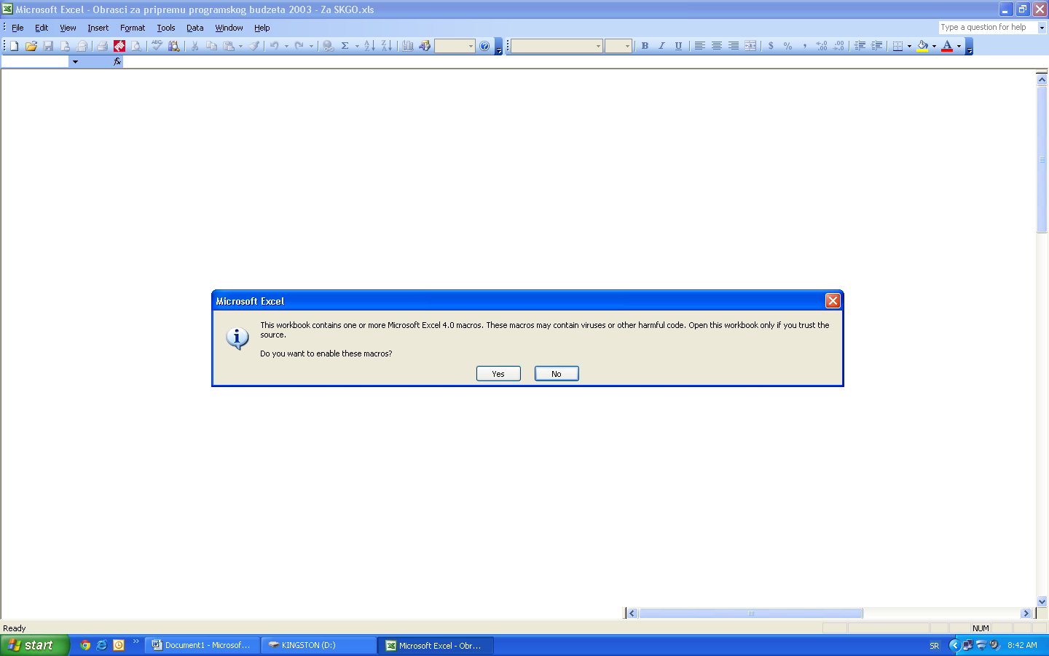
Кликом на “Yes“ завршили сте почетно подешавање документа

1.1.2) Поступак омогућавања макроа у верзијама Ексела 2007 и новије
За новије верзије Ексела није потребно посебно отварати апликацију већ можете директно покренути документ са обрасцима, на почетку ћете добити сигурносно обавештење да су макрои онемогућени, отварањем „Options“ и штиклирањем „Enable this content” омогућавају се све потребне програмске процедуре за рад документа.
1. Корак
За верзију Ексела 2007 Отворите „Options“, за новије верзије потребно је да кликнете на траци за обавешења “Enable editing” и/или “Enable macros” у зависности од сигурносних подешавања Ексела код корисника.
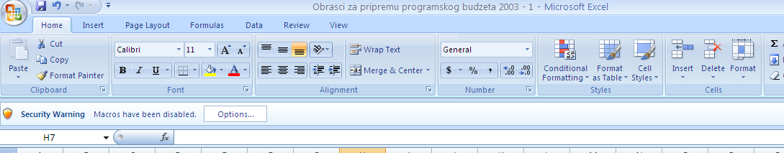

2. Корак
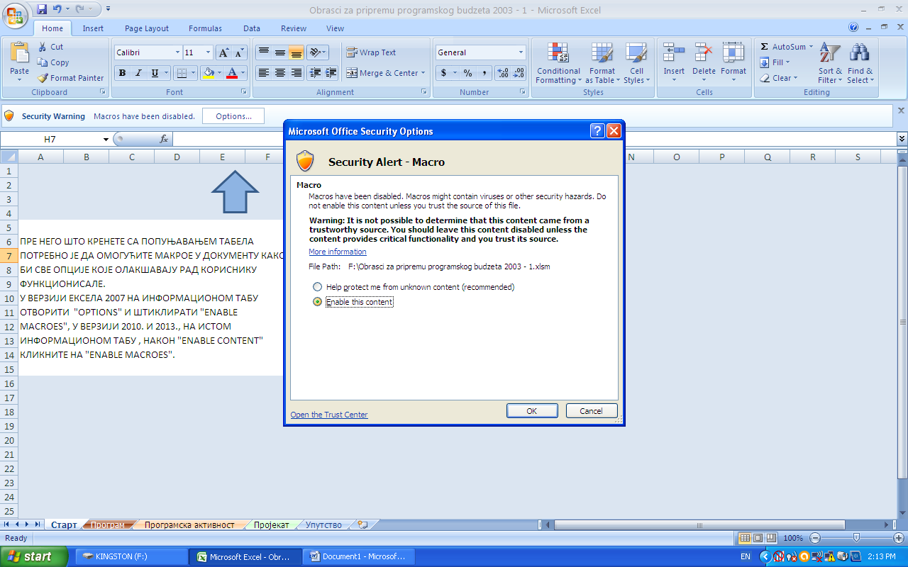
За верзију Ексела 2007: Штиклирајте опцију „Enable this content” а затим кликните на „ОК“.
1
2

1.2 Копирање потребног броја радних листова за програмске активности и пројекте
У зависности од потреба буџетског корисника који у оквиру једног програма реализују више програмских активности/пројеката потребно је ископирати додатне програмске активности/пројекте. Буџетски корисници који реализју само једну прог. активност или пројекат у оквиру једног програма могу да прескоче овај корак. У новим обрасцима за буџетску кампању 2018. године олакшан је поступак копирања потребног броја радних листова за програмске активности и пројекте. Потребно је да након избора програма у радном листу „Програм“, у радном листу „Програмска активност“ у горњем десном углу обрасца кликнете на дугме „КОПИРАЈ НОВУ ПРОГРАМСКУ АКТИВНОСТ“ након чега ће се појавити дијалог бокс у коме уносите број нових програмских активности које су Вам потребне. Из радног листа „Пројекат“ се копирају додатни пројекти. У оквиру једног ексел документа могу се попуњавати припадајуће програмске активности и пројекти за један програм, буџетски корисници који реализују више програма у свом раду, попуњавају онолико ексел документа колико реализују програма. Укупан број програмских активности у пројеката у обрасцима је ограничен на 40. Поступак је приказан у следећим илустрацијама и идентичан је за све верзије Ексела.

- Kорак:

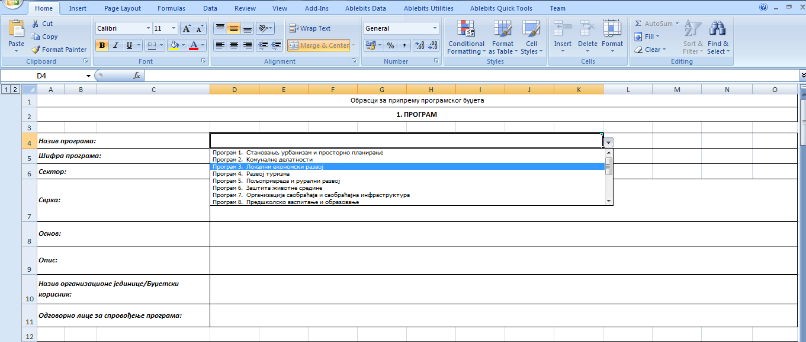
У радном листу „Програм“ у реду „Назив програма“ у падајућој листи изаберите жељени програм. На основу изабраног програма матрица аутоматски учитава све неопходне параметре који су потребни за попуњавање образаца програмских активности и пројеката.

- Корак

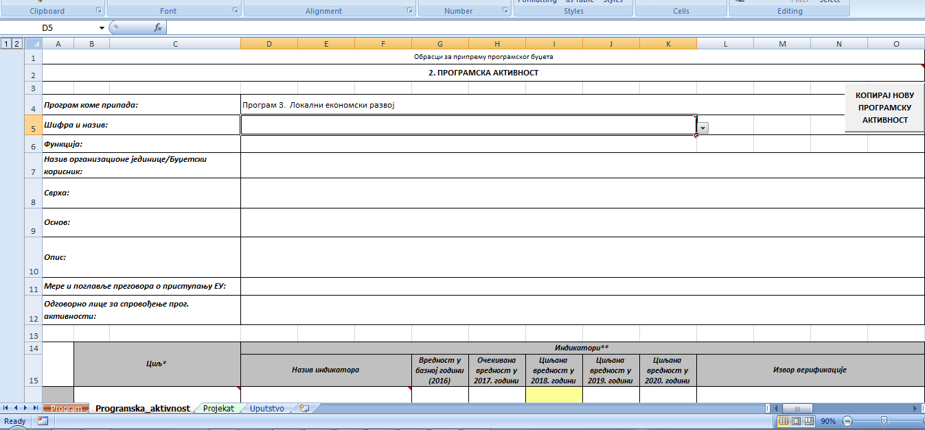
1
Преласком на радни документ „Програмска активност“ у горњем десном углу кликните на дугме „КОПИРАЈ НОВУ ПРОГРАМСКУ АКТИВНОСТ“
2

- Корак
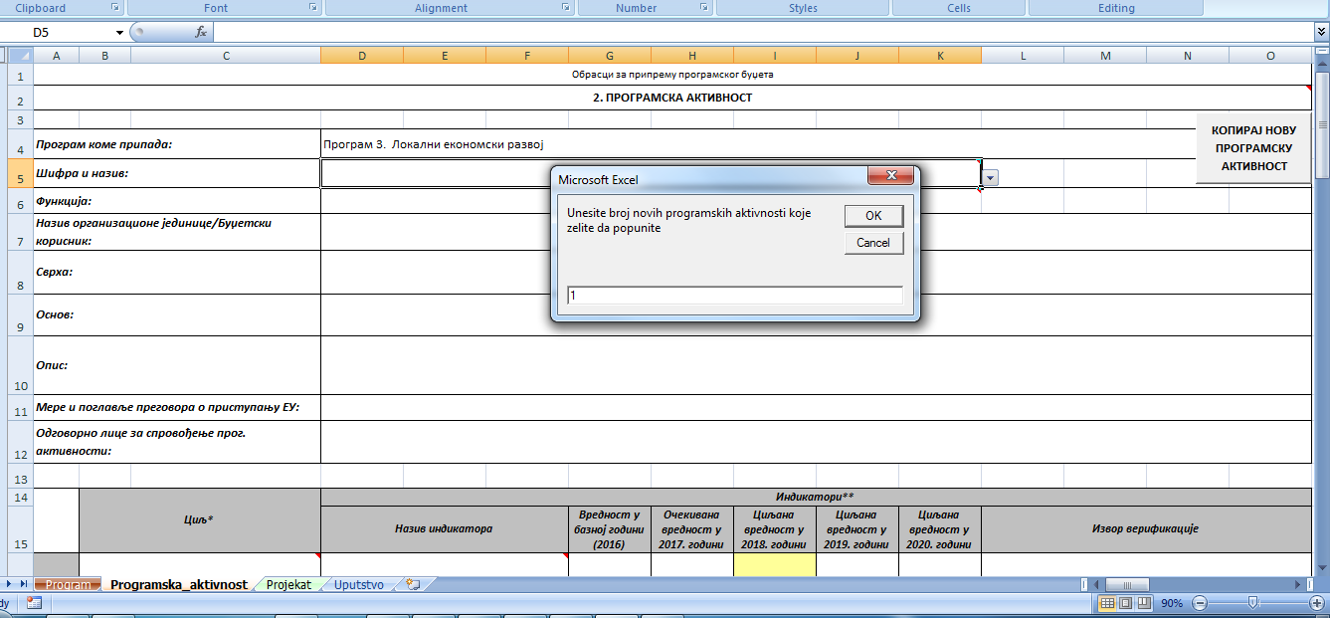
Отвориће Вам се мини дијалог прозор где треба да унесете број нових програмских активности које желите да попуните. У нашем примеру ископираћемо још једну додатну програмску активност тако што ћемо унети број 1. Кликом на „ОК“ радни лист нове програмске активности биће ископиран испред радног листа „Пројекат“
1
2

- Корак
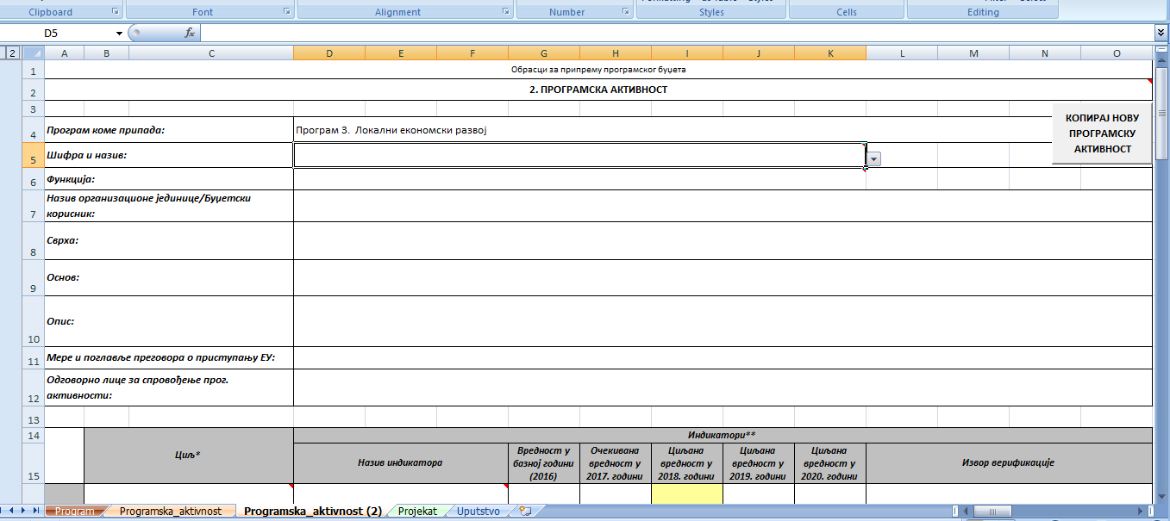
Успешно сте ископирали додатну програмску активност
На исти начин се копирају додатни радни листови за пројекте кликом на дугме „КОПИРАЈ НОВИ ПРОЈЕКАТ“ у радном листу „Пројекат“.
Напомена: Дозвољено је копирање укупно 40 програмских активности и пројеката за један програм.

2) ПОПУЊАВАЊЕ ОБРАЗАЦА
Поступак попуњавања почиње избором програма са падајуће листе у радном листу „Програм“ чиме се аутоматски учитавају све потребне информације за рад у радним документима „Програмска активност“ и „Пројекат“. Након избора Програма са падајуће листе на начин који је објашњен у делу 2.1 Образац 1. Програм , прелазите на попуњавање у радним листовима „Програмска активност“ и „Пројекат“. Уколико у оквиру неког програма реализујете више програмских активности и/или пројеката потребно је да најпре копирате потребан број нових радних листова за сваку додатну програмску активност кликом на дугме „Копирај нову програмску активност“ у радном листу „Програмска активност“ а за пројекте „Копирај нови пројекат“ у радном листу „Пројекат“. Када завршите са попуњавањем ових радних листова документ ће аутоматски учитати све неопходне информације у финансијском делу радлог листа „Програм“. Ради боље прегледности, приликом попуњавања одељака средстава планираних за програмске активности и пројекте, кликните на дугме „Замрзни заглавље план. средстава“ чиме ће заглавље планираних средстава програма/прог. активности/пројекта бити увек видљиво на почетку екрана што ће Вам олакшати попуњавање.
Када завршите са попуњавањем образаца, ради боље прегледности, у одељцима планираних средстава кликните на дугме „Сакриј празне редове“ чиме ћете све непотребне приходе, расходе и изворе финансирања уклонити пре штампања.
Максималан број програмских активности и пројеката у оквиру једног програма ограничен је на 40 (четрдесет).
Буџетски корисници који спроводе програмске активности и пројекте у овиру више програма, за сваки програм попуњавају по један документ.
Детаљно објашњење попуњавања програма, програмских активности и пројеката дајемо у наставку текста.

  - Образац 1. Програм.

Образац се састоји из три дела, у првом делу се уносе програмске информације које се односе на програм, у другом делу се налази одељак Средства планирана за Програм кога корисници не попуњавају јер се аутоматски учитава на основу попуњених програмских активности и пројеката у документу, и трећи део у виду листе програмских активности и пројеката које је корисник попунио у оквиру документа који је такође аутоматизован.
На почетку је потребно изабрати програм који желите да попуните. Падајућа листа се налази у четвртом реду документа. Избором жељеног програма са падајуће листе аутоматски ће се учитати шифра програма, сектор коме програм припада и сврха програма. Корисник попуњава правни основ, опис програма, назив буџетског корисника и одговорно лице за спровођење програма.
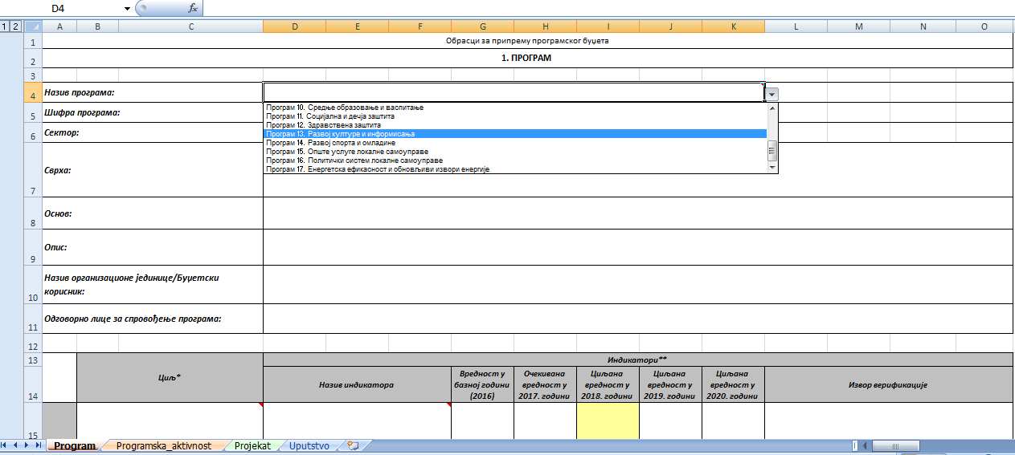
Изаберите из падајуће листе жељени програм
У другом делу обрасца се дефинишу циљеви и индикатори програма. Са падајуће листе корисник бира понуђене циљеве и индикаторе за изабрани програм.
Корак 1:
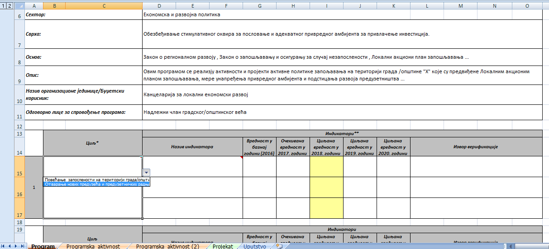
У односу на изабрани програм у падајућој листи се корисницима нуде циљеви програма дефинисани од стране СКГО-а. Корисник може и самостално да унесе другачију формулацију циља

Корак 2:
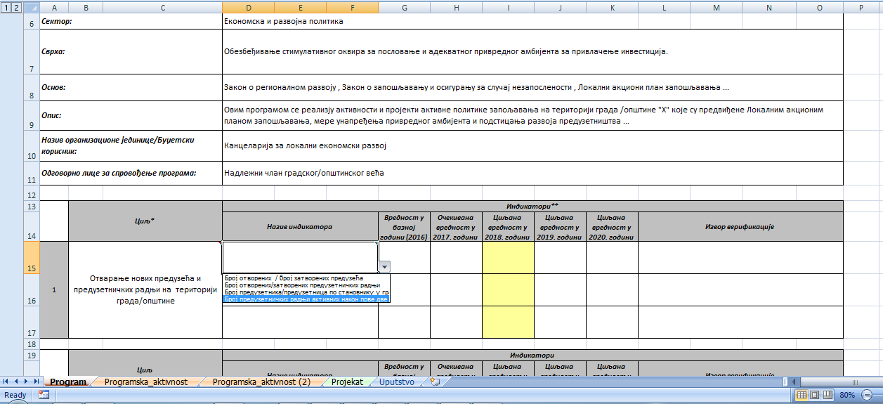
У односу на изабрани циљ програма у падајућој листи се корисницима нуде индикатори дефинисани од стране СКГО-а. Корисник може и самостално да унесе другачију формулацију индикатора

Корак 3:
У односу на изабрани индикатор корисник уноси вредности по годинама. Извор верификације представља надлежну институцију за која објављује вредности изабраног индикатора, односно документ који је усвојен од стране надлежне институције.

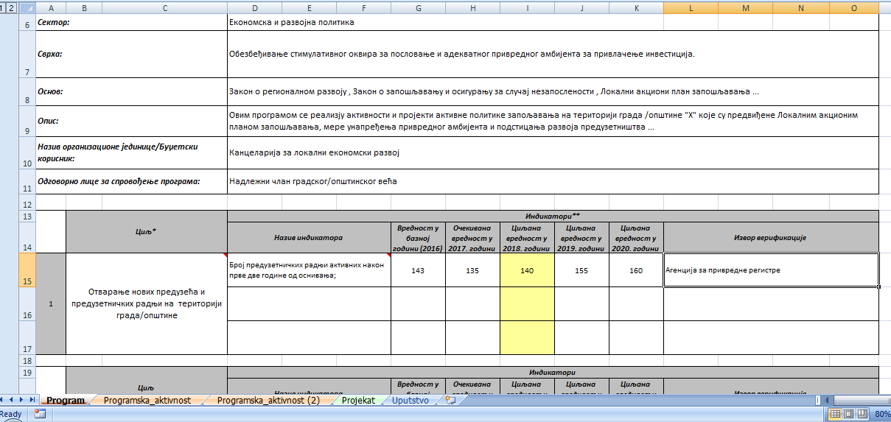

У обрасцима се прате вредности индикатора у периоду од 5 (пет) година. Због универзалности образаца, корисници уносе у наслову колона године на које се вредности индикатора односе.
Наслов колоне "Вредност у базној години (2016)" односи се на иницијалну референтну вредност индикатора у односу на коју настојимо да пратимо промене током времена (у буџетском циклусу за 2018. годину то ће бити 2016. година, кроз наредне буџетске циклусе када ће бити расположиве вредности са краја 2017/2018/итд.). За буџетску кампању 2018., као иницијалну референтну вредност у овој колони треба унети вредност према расположивим подацима за крај 2016. године тј. из завршног рачуна. Уколико нису познати подаци о вредности индикатора за крај 2016. године, унети вредност индикатора из периода који претходи крају 2016. године и за који су подаци доступни (нпр. средина 2016. године, крај 2015. године и сл.)
Наслов колоне "Очекивана вредност у 2017. години" односи се на вредност индикатора пројектовану за крај текуће године у којој се припрема буџет за наредну годину. Будући да у периоду припреме буџета за 2018. годину нису познате вредности индикатора које ће бити коначно остварене до краја текуће 2017. године, у ову колону уносе се планиране/очекиване вредности индикатора. Уколико се у циклусу припреме буџета за 2018. годину користи исти индикатор који је коришћен и у циклусу за 2017. годину, у ову колону уноси се вредност индикатора која је исказана као пројекција за 2017. годину уколико је она и даље реална, а уколико није реална потребно је унети вредност индикатора за коју се објективно процењује да ће бити остварена до краја 2017. године.
У колонама које се односе на циљане вредности за 2018., 2019. и 2020. годину, корисник уноси очекиване вредности индикатора према пројекцијама за крај сваке односне године.
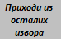
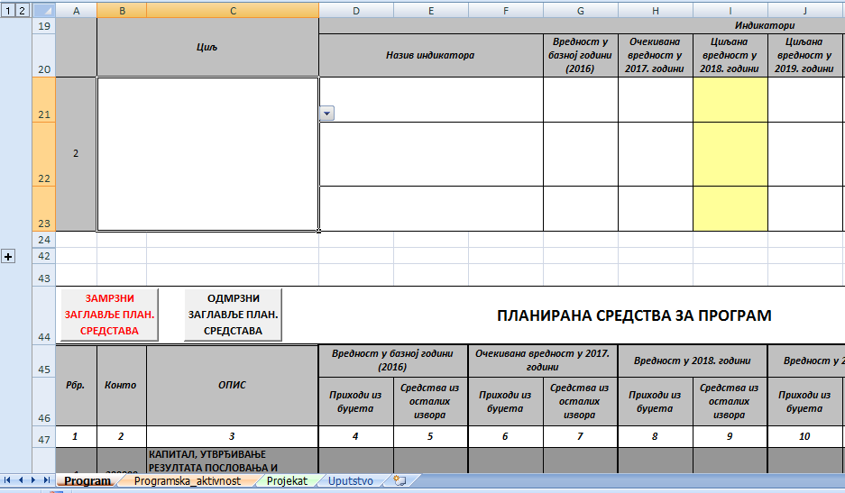
Уколико корисник жели додати више од два циља за један програм кликом на дугме „+“ , отвориће се још три циља што даје могућност дефинисања максимално пет циљева по програму.
НАПОМЕНА: Након дефинисања циљева и индикатора за изабрани програм, у обрасцу „Програм“, у трећем делу се налази одељак „Планирана средства за Програм“ односно консолидовани подаци из радних листова програмских активности и пројеката које корисник попуњава у свом раду. Овај део је аутоматизован и не попуњава се, корисник на крају попуњавања података у радним листовима за програмске активности и пројекте проверава укупне збирове прихода, расхода и извора финансирања и ако је све у реду може кликом на „Сакриј празне редове“ да уклони вишак слободних редова у одељку планираних средстава за Програм.
Други део обрасца 1. Програм чини финансијски део који се састоји из табеле где су унети приходи/примања и расходи/издаци на сличан начин као у обрасцу 5. завршног рачуна за кориснике буџетских средстава тј . конта на нивоу класе, категорије, групе и синтетичког конта. У табели су такође исказана и конта у оквиру класе 30000 – Капитал за неутрошена средства која се преносе у наредну годину. Овај део у радном листу „Програм“ је заштићен од измена јер се учитава аутоматски на основу унешених података у радним листовима „Програмска активност“ и „Пројекат“.
Како би се олакшао преглед података унешених у табели планираних средстава за Програм, кориснику је на располагању опција „ЗАМРЗНИ ЗАГЛАВЉЕ ПЛАНИРАНИХ СРЕДСТАВА“ којим фиксира заглавље на почетку екрана за редове који се налазе ван видљивог дела екрана. На овај начин корисник ће увек видети на коју годину се односе унети подаци у редовима прихода и расхода у целој табели. Када корисник заврши преглед, заглавље планираних средстава се одмрзава кликом на опцију „ОДМРЗНИ ЗАГЛАВЉЕ ПЛАНИРАНИХ СРЕДСТАВА“.
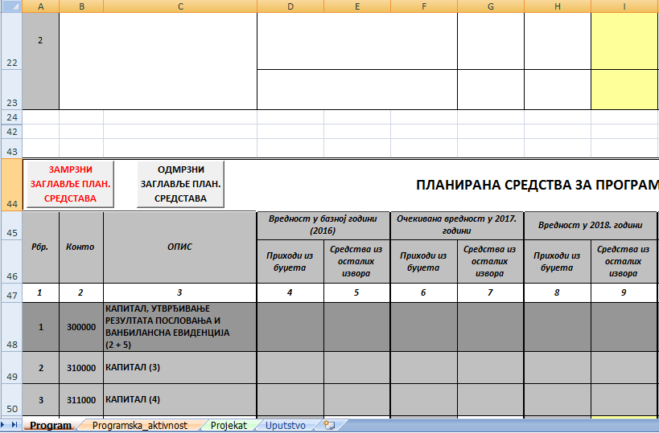
Ради лакшег прегледа прихода и расхода кликните на дугме „ЗАМРЗНИ ЗАГЛАВЉЕ ПЛАН. СРЕДСТАВА“ .

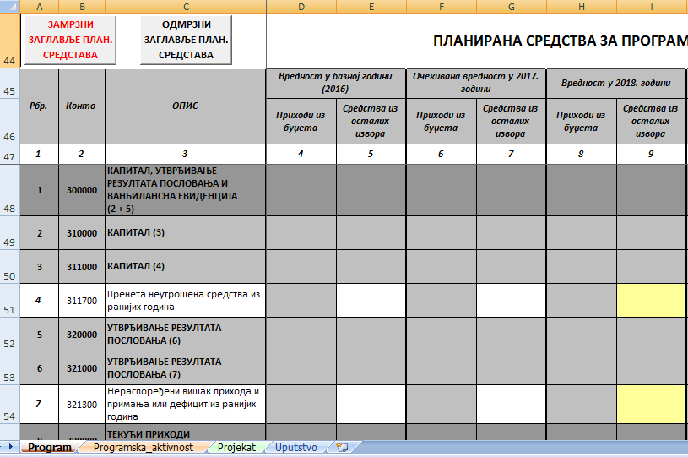
Заглавље планираних средстава ће увек бити видљиво на екрану за редове у табели прихода и расхода

Уколико желите да се вратите на програмске информације у првом делу обрасца кликните на опцију „„ОДМРЗНИ ЗАГЛАВЉЕ ПЛАНИРАНИХ СРЕДСТАВА“ .

Поред табеле прихода/примања и расхода/издатака у финансијском делу се налази збирна табела извора финансирања за све програмске активности и пројекте у оквиру изабраног програма. И ова табела је аутоматизована и заштићена од уноса података.
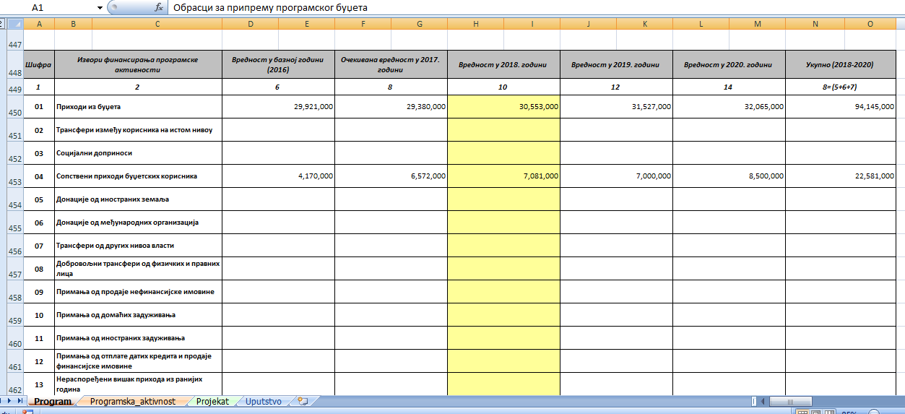

Уколико постоји грешка у збировима прихода/расхода и извора финансирања ћелије са укупним збировима ће променити боју све док се грешка у збиру код програмских активности и пројеката не исправи. Испод табела прихода/примања и расхода/издатака и извора финансирања налази се ред којим се исказују разлике уколико не постоји равнотежа између приходне и расходне стране. Наслов у ћелији „Разлика (Укупни приходи, примања и пренета средства -Укупни расходи и издаци)“ представља ралику по годинама између реда бр. 146 УКУПНИ ПРИХОДИ, ПРИМАЊА И ПРЕНЕТА СРЕДСТВА ИЗ ПРЕТХОДНЕ ГОДИНЕ и реда бр. 405. УКУПНИ РАСХОДИ И ИЗДАЦИ. Разлика код извора финансирања у ћелији са насловом „Разлика (укупни и издаци – укупни извори)“ представља разлику реда бр. 405. УКУПНИ РАСХОДИ И ИЗДАЦИ у табели прихода и расхода по економској класификацији и укупног збира свих извора финансирања по програмским активностима и пројектима у посматраној години.

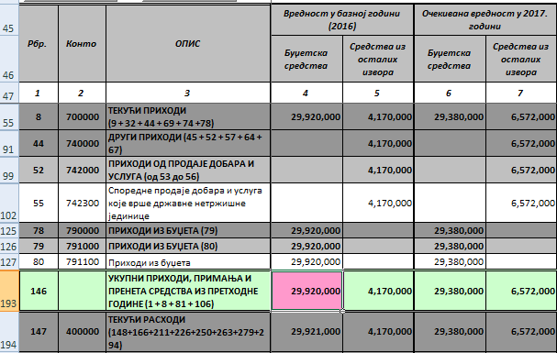
Након завршеног уноса програмских активности и пројеката унете су контролне процедуре којима се обавештава корисник да збирови прихода расхода и извора финанансирања нису идентични. У овом примеру примећујемо разлику између прихода и расхода у колони за 2016. годину- Приходи из буџета за 1.000 динара односно да су расходи/издаци и извори финансирања већи за 1.000 динара. Провером смо утврдили да код програмске активности треба умањити конто 4151 за 1.000 динара и смањити износ расходне стране.
1
Приходи из буџета
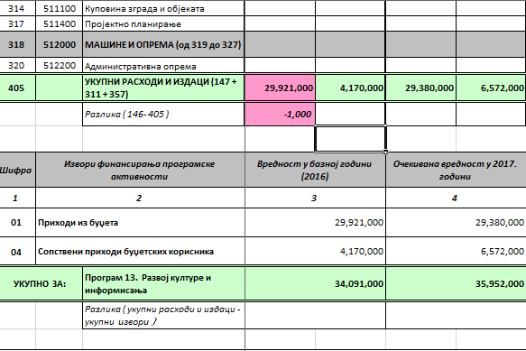
2
3

Трећи део обрасца 1. Програм се односи на листу програмских активности и пројеката који даје преглед свих програмских активности и пројеката који је корисник попуњавао. Поред назива програмске активности и пројеката, у загради се учитава и буџетски корисник који предлаже реализацију. Овај део је такође аутоматизован.

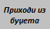
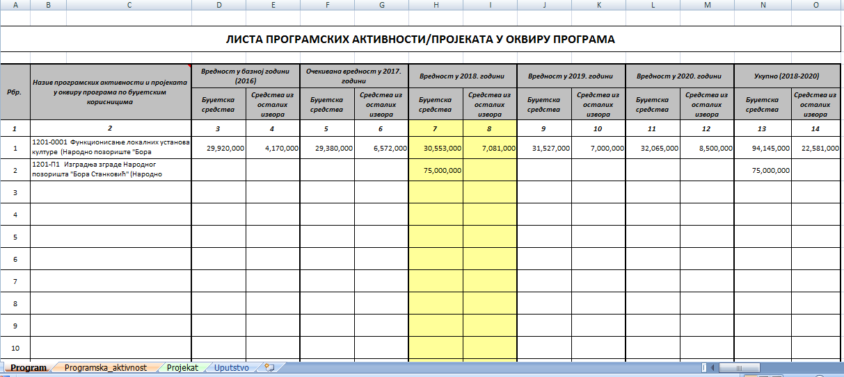
Напомена: Могуће је унети до 40 (четрдесет) програмских активности и пројеката у оквиру једног Програма.
Након завршеног уноса свих програмских активности, пројеката и програмских информација, Припрема за штампу обрасца 1. Програм се врши тако што се кликом на дугме „Сакриј празне редове“ које се налази у заглављу средстава планираних за Програм, сакривају сва конта и извори финансирања који кориснику нису били потребни.

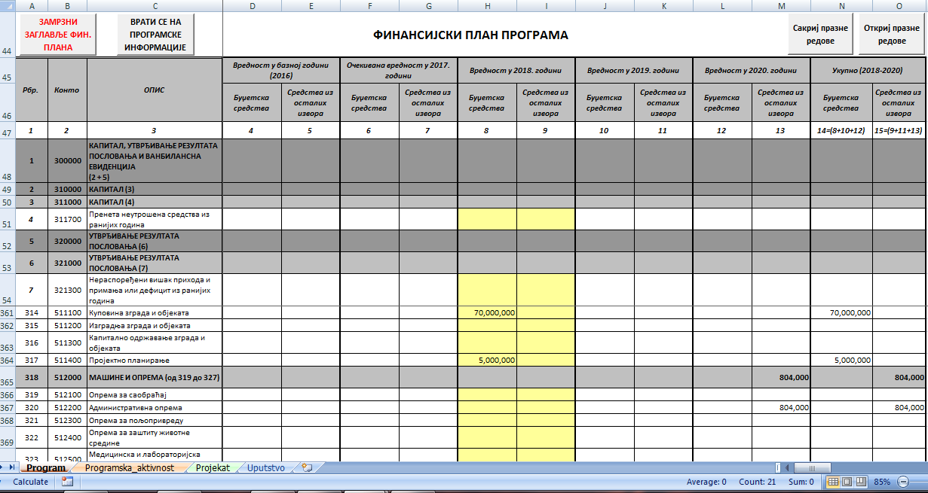
Ако желите да уклоните вишак празних редова у табелама Програма, кликните на дугме „Сакриј празне редове“
ОДМРЗНИ ЗАГЛАВЉЕ ПЛАН. СРЕДСТАВА
ЗАМРЗНИ ЗАГЛАВЉЕ ПЛАН. СРЕДСТАВА
ПЛАНИРАНА СРЕДСТВА ЗА ПРОГРАМ

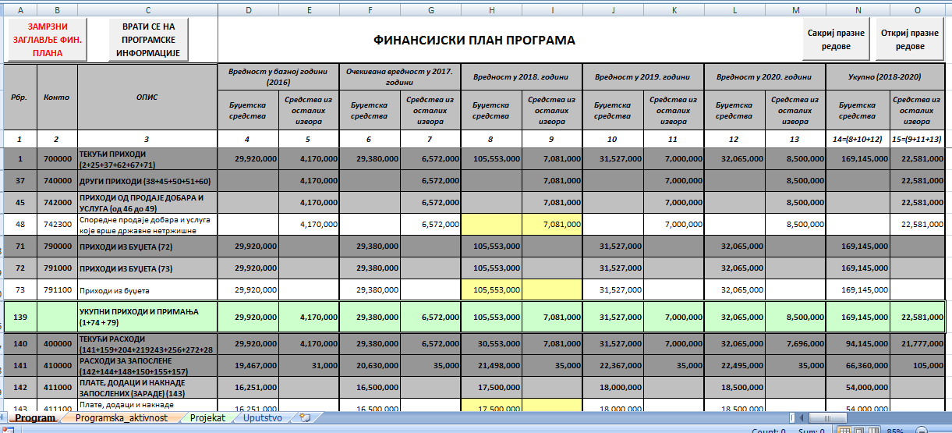
Ексел ће сакрити све непотребне редове и приказати само конта на нивоима класа, категорија, група и синтетичког конта.
ЗАМРЗНИ ЗАГЛАВЉЕ ПЛАН. СРЕДСТАВА
ОДМРЗНИ ЗАГЛАВЉЕ ПЛАН. СРЕДСТАВА
ПЛАНИРАНА СРЕДСТВА ЗА ПРОГРАМ

2.2) Образац 2: Програмска активност
Образац 2. Програмска активност се састоји из два дела; први део се односи на програмске информације а други део – финансијски део се односи на приходе/примања и расходе/издатке који су исказани економском класификацијом и по изворима финансирања. Уколико буџетски корисник у оквиру једног програма реализује више програмских активности потребно је да за додатне програмске активности копира потребан број радних листова „Програмска активност“ као што је објашњено у делу 1.2 Копирање програмских активности/пројеката.
Након избора Програма у радном листу „Програм“ у радном листу „Програмска активност треба изабрати програмску активност коју буџетски корисник реализује:

Корак 1:
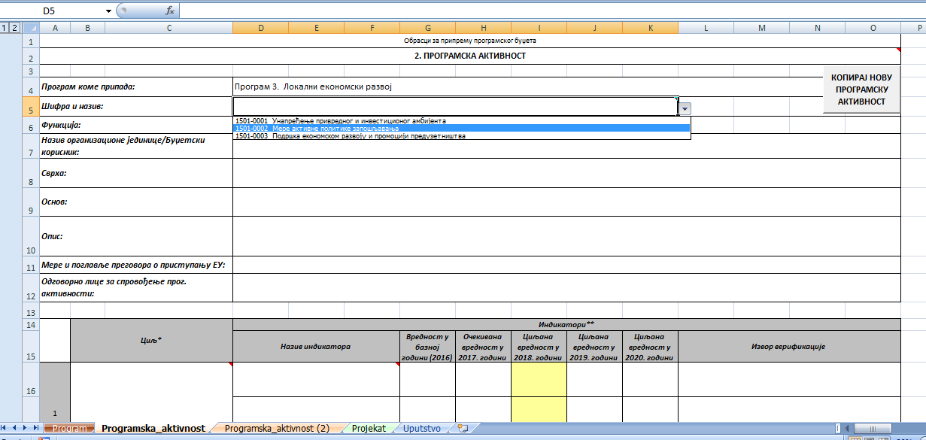
У односу на изабрани програм матрица омогућује кориснику избор само оних програмских активности које се налазе у оквиру тог програма.
У складу са текстом Упутства за израду програмског буџета, и поред примене униформне листе програма и програмских активности (ПА) за све ЛС како је дефинисано у Анексу 5 Упутства, остављена је опција да по потреби, локална самоуправа може да утврди додатну програмску активност, уколико је то оправдано специфичним надлежностима и стратешким плановима и циљевима односне ЛС. У том смислу, и у овим обрасцима могуће је мимо падајуће листе предефинисаних ПА, самостално, у реду „Шифра и назив“, унети шифру нове програмске активности и назив.

Корак 2:
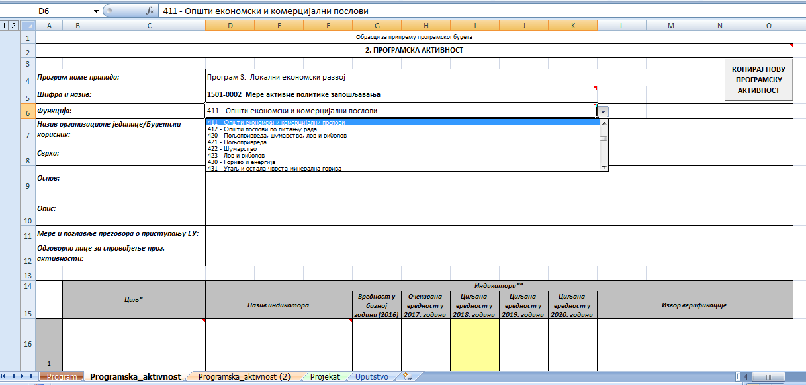
Након избора програмске активности , са падајуће листе бирате буџетску функцију за програмску активност
Попуњавање осталих програмских информација код програмских активности се врши на исти начин као и код програма.
2.2.1) Попуњавање одељка планираних средстава за програмске активности:
Ови обрасци предвиђени су за попуњавање од стране буџетских корисника различитих категорија и то: директни корисници буџета локалне самоуправе, индиректни корисници буџета локалне самоуправе и корисници буџетских средстава на другом нивоу власти (школе основног и средњег образовања, центри за социјални рад и остали корисници буџетских средстава који се сматрају индиректним корисницима Републичког буџета). При томе приликом попуњавања образаца сваки буџетски корисник треба да се руководи правилима дефинисаним релевантним правилницима и техничким смерницама у склaду са овим упутством. У оквиру нових образаца за буџетску кампању за 2018. годину унет је нови део – Планирана средства за програмску активност који садржи приходе/примања по економској класификацији. Друга промена у односу на обрасце из претходног периода је што је унос појединачних конта и кориговање сума забрањен а корисници могу уносити податке само у пољима где се уносе приходи и расходи на четвороцифреном нивоу – ниво субаналитичког конта на исти начин као у Обрасцу 5. Завршног рачуна буџетских корисника. Те измене заокружују потпуност планираних средстава као и тачност збирова и међузбирова у оквиру одељка планираних средстава.
У Табели се уносе подаци за приходе/расходе за период од 5 (пет) година:
- наслов колоне "Вредност у базној години (2016)“ односи се на вредност прихода/расхода из последњег завршног рачуна буџетског корисника. За буџетску кампању 2018. то је завршни рачун из 2016. године. У наредним буџетским циклусима, корисници коригују године у складу са буџетском кампањом која је у току;
- наслов колоне "Очекивана вредност у 2017. години“ односи се на вредност прихода/расхода који је усвојен последњом Одлуком о буџету општине/града односно финансијским планом буџетског корисника. За буџетску кампању 2018. то је Одлука о буџету или Одлука о последњем ребалансу за 2017. годину у тренутку почетка припреме буџета за 2018. годину.
- наслови колона Вредности у 2018, 2019. и 2020. години односи се на планиране вредности за годину за коју се припрема Одлука о буџету са пројекцијама за наредне две године. За буџетску кампању 2018. то су године 2018., 2019, 2020. године.

У оквиру сваке године се налазе две колоне "Приходи из буџета" и "Приходи из осталих извора".
При томе, директни и индиректни корисници буџета локалне самоуправе:
- у колони "Приходи из буџета" исказују се искључиво планирана средства (приходи и примања, односно расходи и издаци) из извора финансирања 01 - Приходи из буџета, а
- у колони "Приходи из осталих извора" исказују се укупно планирана средства (приходи и примања, односно расходи и издаци) из свих осталих извора (извори финансирања од 03 – 16 и 56 ).

НАПОМЕНА:
Када је реч о индиректним корисницима Републичког буџета:
- у колони "Приходи из буџета" исказују се искључиво планирана средства (приходи и примања, односно расходи и издаци) која ће добити из буџета Републике, а
- у колони "Приходи из осталих извора" исказују се укупно планирана средства (приходи и примања, односно расходи и издаци) на извору 07 - која ће добити из буџета локлане самоуправе, као и на извору 06 - средства добијена од донација.

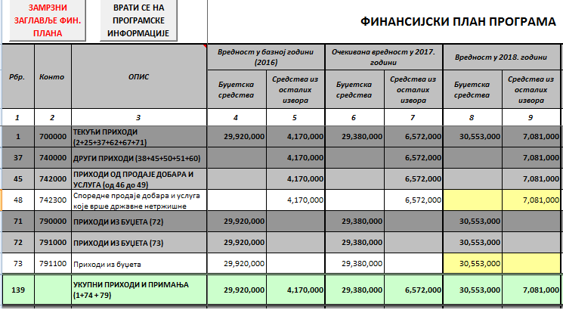
1
ЗАМРЗНИ ЗАГЛАВЉЕ ПЛАН. СРЕДСТАВА
ОДМРЗНИ ЗАГЛАВЉЕ ПЛАН. СРЕДСТАВА
ПЛАНИРАНА СРЕДСТВА ЗА ПРОГРАМСКУ ААА
2

1) У овом примеру сва средства планирана за годишњи рад овог индиректног буџетског корисника која се трансферишу из буџета града/општине исказана су на конту 791100 – Приходи из буџета.
2) Индиректни буџетски корисник планира да оствари приходе од обављања делатности, и та средства планирао на конту 742300 – Споредне продаје добара и услуга које врше државне нетржишне јединице у колони „Приходи из осталих извора“.

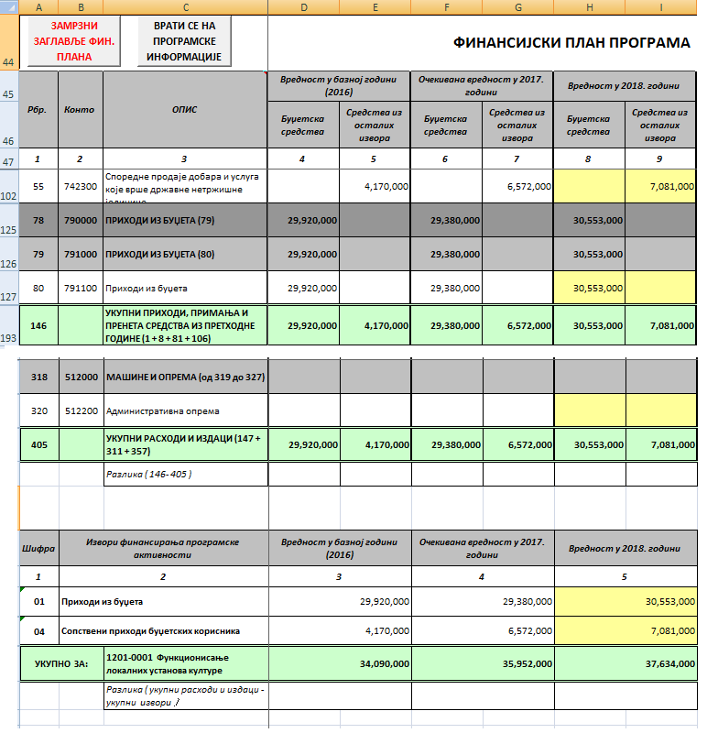
У овом примеру инд. буџетски корисник из културе је остварио у 2016. години сопствене приходе у износу од 4.170.000 динара и 29.920.000 динара из градског буџета. Ове приходе је распоредио код расхода на одговарајућим контима, а као изворе финансирања исказао је 01- Приходи из буџета у износу од 29.920.000 динара и 04 – Сопствени приходи буџетских корисника у износу од 4.170.000 динара. Укупан износ од 34.090.000 динара код извора финансирања приказује укупан износ финансијског плана по свим изворима финансирања за посматрану годину. Разлика показује да ли је успостављена равнотежа између приходне и расходне стране.

ОДМРЗНИ ЗАГЛАВЉЕ ФИН. ПЛАНА
ЗАМРЗНИ ЗАГЛАВЉЕ ПЛАН. СРЕДСТАВА
ОДМРЗНИ ЗАГЛАВЉЕ ПЛАН. СРЕДСТАВА
ПЛАНИРАНА СРЕДСТВА ЗА ПРОГРАМСКУ
Након завршетка попуњавања података корисници треба да провере укупне износе прихода, расхода и извора финансирања. Неопходно је да укупне суме прихода и расхода у колонама „Приходи из буџета“ и „Приходи из осталих извора“ буду идентични, а да укупна сума свих извора финансирања у једној години буде једнака збиру расхода/издатака из колоне „Приходи из буџета“ и „Приходи из осталих извора“. Уколико постоје разлике у наведеним збировима , ћелије где постоји неравнотежа ће променити боју а у реду где се показује разлика корисник ће имати информацију колика је разлика до постизања равнотеже између приходне и расходне стране.
У последњем делу одељка планираних средстава треба унети изворе финансирања као једној од буџетских класификација дефинисаних Правилником о контном плану за буџетски систем. Укупно постоји 17. расположивих редова колико је и извора финансирања дефинисано Правилником. Разлика која се прати како би се постигла равнотежа јесте разлика између расхода/издатака и укупног збира свих извора финансирања у посматраној години. Извор 01- Приходи из буџета се аутоматски уписује са уносом расхода и издатака буџетског корисника. Све остале изворе финансирања корисник уноси тако да њихов збир мора одговарати укупном збиру расхода и издатака у колони „Приходи из осталих извора“. Уколико постоји неравнотежа, ћелије укупног збира свих извора финансирања ће променити боју а разлика ће показати износ неравнотеже.
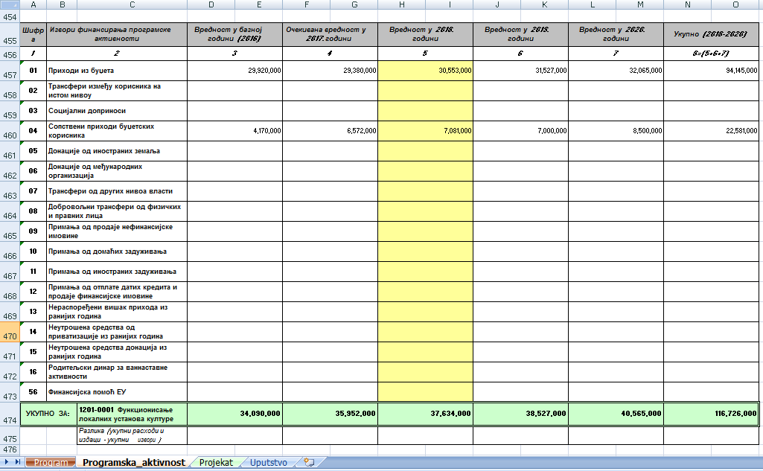
У делу за изворе финансирања корисник уноси вредности у реду за жељени извор финансирања. Укупан збир појединачних извора финансирања треба да буде једнак збировима прихода/примања односно расхода/издатака из колона „Приходи из буџета“ и „Приходи из осталих извора“. Разлика показује да ли су извори финансирања идентични расходима и издацима из колоне „Приходи из буџета“ и колоне „Приходи из осталих извора“
Након завршетка попуњавања података у одељку планираних средстава, кликните на дугме "Сакриј празне редове" како би се сва сувишна конта и празни редови уклонили из одељка планираних средстава. Уколико желите да унесете још неки податак након сакривања редова, кликните на дугме „Откриј празне редове“.

2.3 Образац 3. Пројекат

Пре почетка попуњавања обрасца „Пројекат“ обавезно је у радном документу „Програм“ изабрати одговарајући програм коме предложени пројекат припада. У пракси се дешава да буџетски корисници средства за реализацију пројекта планирају у оквиру средстава за финансирање сталних програмских активности, а да та средства разрађују кроз образац „Пројекат“ што је погрешно, јер по програмској класификацији програмска активности и пројекат су на истом нивоу, а оваквим попуњавањем образаца могу довести запосленог који је задужен за консолидацију финансијских планова буџетских корисника, да без адекватних информација, направи грешку код израде Одлуке о буџету.
На почетку попуњавања код програмских информација потребно је доделити шифру пројекта која буџетски корисник сам одређује за предлог пројекта. Приликом консолидације пројеката од стране више буџетских корисника у Одлуци о буџету у оквиру једног програма, пројекат због збирне нумерације може добити другу шифру коју буџетски корисник примењује у даљем раду. За пројекте који се заједнички реализују са републичким нивоом власти користити шифре пројекта које су додељене од стране републичког нивоа због јединственог праћења и извештавања о пројекту.
Код обрасца за пројекат се на почетку аутоматски учитава Прогам и шифра програма, а корисник уноси шифру пројекта П1, П2, П3…. итд.
Затим уписује назив пројекта и бира буџетску функцију.
Матрица сама креира пуни назив пројекта са шифром у списку програмске активности и пројеката у радном листу „Програм“
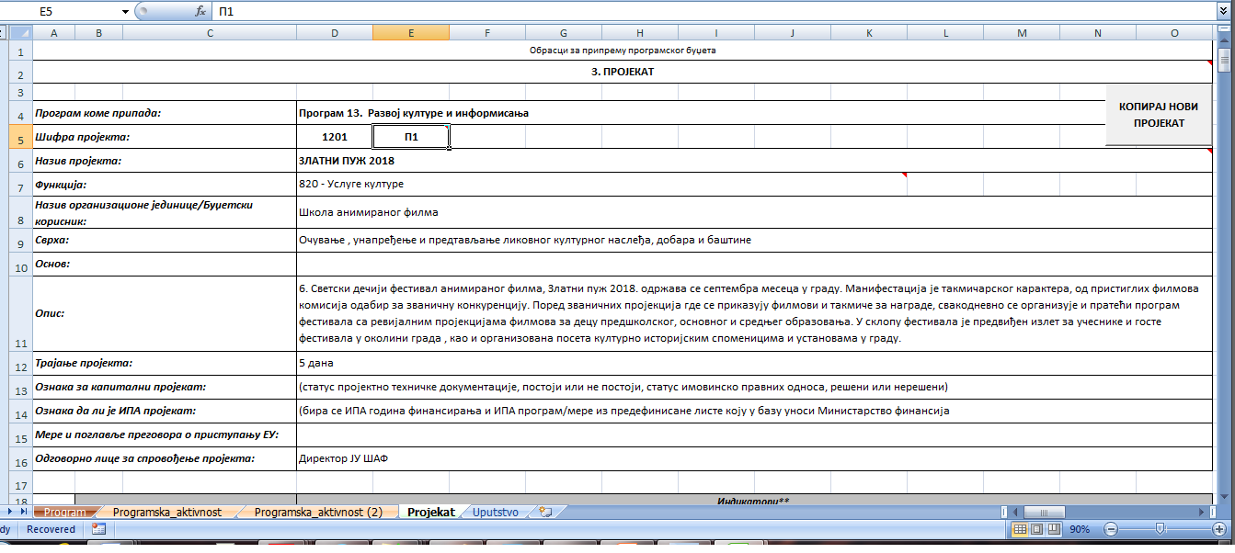
1
2

Циљеве и индикаторе пројекта корисник самостално попуњава, јер пројекти нису стална категорија већ скуп послова који се реализује у одређеном временском периоду, а циљеви и индикатори могу бити различити у зависности од врсте пројекта. Попуњавање одељака за средства планирана за Пројекат и за изворе финансирања пројекта се врши на исти начин као и код обрасца за програмску активност.
Попуњавање финансијског дела образаца врши се на идентичан начин као и попуњавање образаца програмских активности.
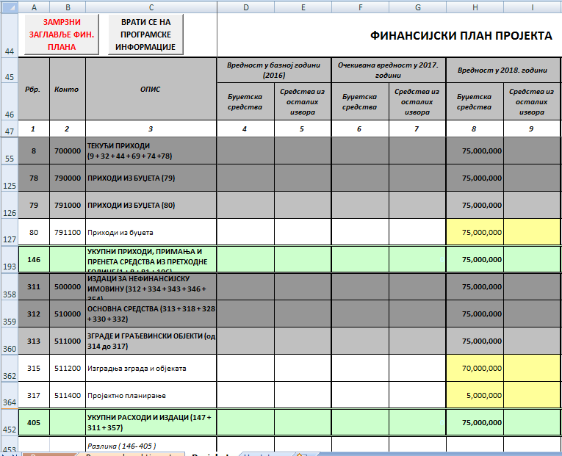
У овом примеру буџетски корисник планира да финансира изградњу објекта зграде Позоришта у износу од 75.000.000 динара које ће бити трансферисане из буџета града, а тај изноз биће утрошен на израду пројектне документације у износу од 5.000.000 динара и изградње објекта у износу од 70.000.000 динара
ОДМРЗНИ ЗАГЛАВЉЕ ФИН. ПЛАНА
ЗАМРЗНИ ЗАГЛАВЉЕ ПЛАН. СРЕДСТАВА
ОДМРЗНИ ЗАГЛАВЉЕ ПЛАН. СРЕДСТАВА
ПЛАНИРАНА СРЕДСТВА ЗА ПРОЈЕКАТ

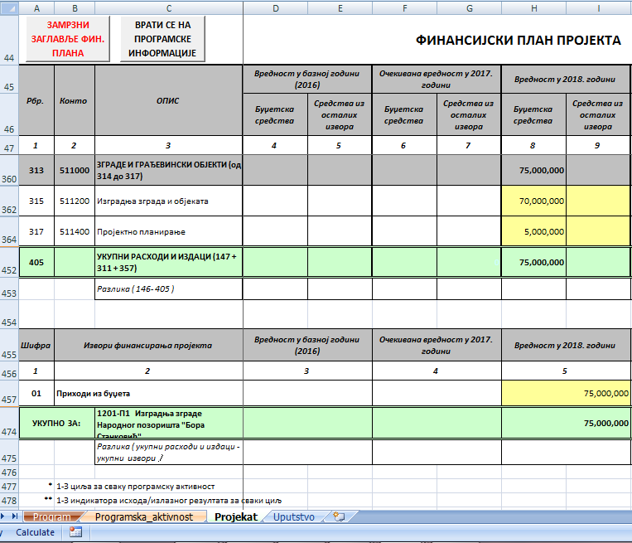
У нашем примеру корисник је навео један извор финансирања изградње објекта 01 - Приходи из буџета у износу од 75.000.000 дин.
ОДМРЗНИ ЗАГЛАВЉЕ ФИН. ПЛАНА
ЗАМРЗНИ ЗАГЛАВЉЕ ПЛАН. СРЕДСТАВА
ОДМРЗНИ ЗАГЛАВЉЕ ПЛАН. СРЕДСТАВА
ПЛАНИРАНА СРЕДСТВА ЗА ПРОЈЕКАТ

Напомена: За наменска средства које оствари корисник буџетских средстава локалне самоуправе од нивоа Републике за реализацију неког пројекта, на приходној страни исказује та средства у оквиру групе конта 733000 – Трансфери од других нивоа власти у колони „Приходи из осталих извора“, распоређује расходе/издатке на одговарајућа конта у истој колони и користи извор финансирања 07 - Трансфери од другог нивоа власти.
Након завршетка попуњавања потребног броја програмских активности и пројеката, матрица консолидује све програмске активности и пројекте у обрасцу „Програм“.

  - Попуњавање Захтева за додатна средства
Уколико орган надлежан за финансије у локалној самоуправи у упутству за припрему буџета ЛС лимитом одреди мање средстава него што је буџетском кориснику потребно, пракса у ЛС је да буџетски корисници шаљу захтеве за додатна средства којим образлажу потребу за увећањем средстава (набавка канцеларијске опреме, ново запошљавање, додатни радови и сл.). Код ових образаца постоји могућност промене наслова образаца за програмску активност и пројекат из падајуће листе, те је потребно да за ону програмску активност/пројекат за који буџетски корисник захтева додатна средства ископира нови радни лист као што је то објашњено у одељку I.2 ПРИПРЕМА ДОКУМЕНТА ЗА ПОПУЊАВАЊЕ ОБРАЗАЦА – Копирање потребног броја радних листова за програмске активности и пројекте. Након копирања радног листа изабрати други наслов Обрасца из падајуће листе 2. Програмска активност – Захтев за додатна средства, попунити остатак обрасца у складу са потребама буџетског корисника. Матрица ће у радном листу „Програм“ посебно приказати програмску активност у складу са лимитом и захтев за додатна средства. На исти начин се попуњавају захтеви за додатна средства за пројекте.
Корак 1:
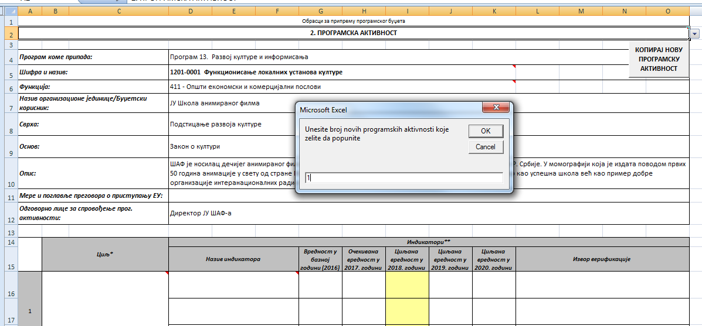
1. За програмску активност за коју тражите додатна средства кликните на дугме „КОПИРАЈ НОВУ ПРОГРАМСКУ АКТИВНОСТ“
2.Унесите број 1. у дијалог боксу
3. Кликните на „ОК“

1
2

Корак 2:
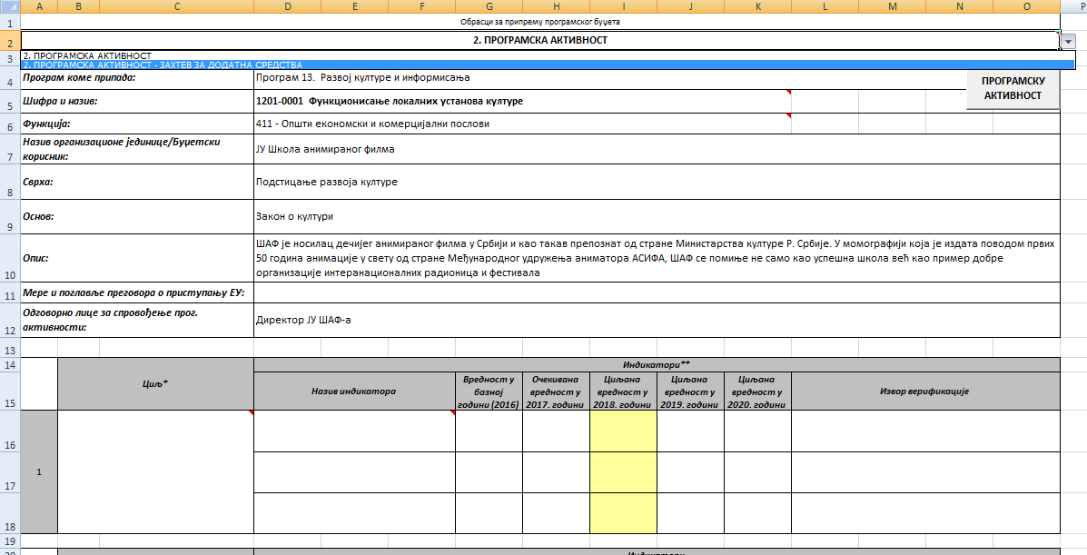
У другом реду копираног обрасца из падајуће листе изаберите други наслов „ПРОГРАМСКА АКТИВНОСТ – ЗАХТЕВ ЗА ДОДАТНА СРЕДСТВА“
2
1

Корак 3:
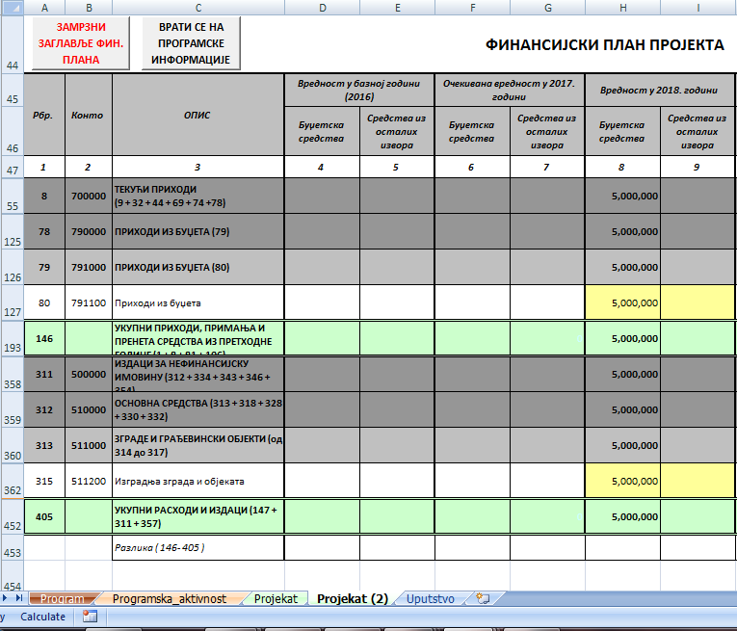
ЗАМРЗНИ ЗАГЛАВЉЕ ПЛАН. СРЕДСТАВА
ОДМРЗНИ ЗАГЛАВЉЕ ПЛАН. СРЕДСТАВА
ПЛАНИРАНА СРЕДСТВА ЗА ПРОЈЕКАТ
У овом примеру буџетски корисник тражи додатних 5.000.000 динара за додатне радове на изградњи објекта зграде Позоришта. Након завршетка попуњавања кликните на дугме „Сакриј празне редове“ како би уклонили непотребна поља.

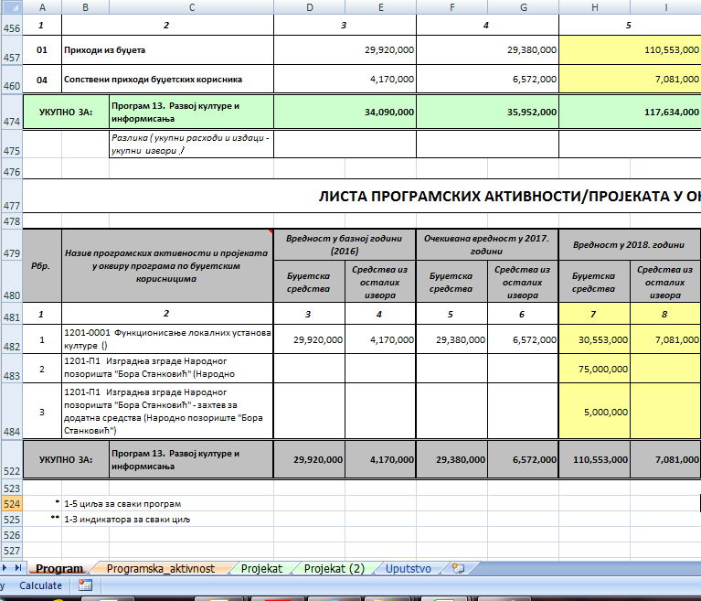
У оквиру Програма матрица је посебно исказала Захтев за додатна средства. Након завршетка попуњавања свих програмских активности, пројеката и захтева за додатна средства у обрасцу „Програм“ кликните на дугме „Сакриј празне редове како би матрица уклонила вишак непотребних редова.

